Kaarten voor de VOC

Jarenlang zaten dertig zeekaarten uit de bloeitijd van de VOC verstopt in een bibliotheek in Oxford. Nu komt deze zogeheten Corpus-Christi collectie terug naar Nederland.

De kaarten geven een uniek overzicht van de reis van Amsterdam naar Batavia en Japan. Cartografen gaven destijds de voorkeur aan perkament boven papier, omdat dat materiaal beter bestand was tegen hoge temperaturen en vocht – de omstandigheden op zee en in de tropen.
Veel kaarten zijn in de begintijd van de VOC verdwenen, maar op een gegeven moment ging de VOC ze registreren. bemanningsleden kregen exemplaren mee die ze na een behouden reis in de haven moesten retourneren. Als de tekeningen niet goed waren bewaard kregen ze een boete. Zo probeerde de VOC te voorkomen dat strategische informatie zou uitlekken.
De zeekaarten werden opgerold vervoerd in metalen buizen, waardoor ze goed bleven. De fameuze familie Blaeu was drie generaties lang verantwoordelijk voor de VOC-kaarten; ze waren de belangrijkste kaartenmakers van de 17e eeuw.

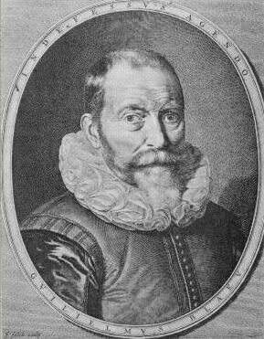  vader Blaeu | 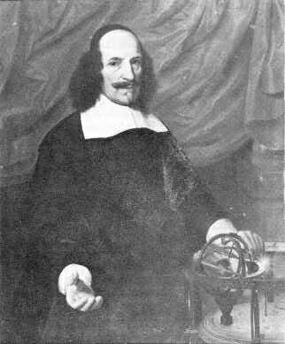  zoon Blaeu

Ze hadden een team in Amsterdam; in Batavia, de zetel van het VOC-bestuur in de Oost, was ook een cartografie-werkplaats.

Betrouwbare kaarten waren essentieel voor de reizen naar Azie. Stuurlieden moesten notities maken en schetsen van onbekende kusten. Met deze gecorrigeerde kaarten werden door hulpkrachten van de familie Blaeu nieuwe kaarten gemaakt.
Zo staan op kaarten maritieme waarschuwingen als indicaties waar schepen zijn vergaan en waar ondieptes zijn. De kaarten beslaan het zeegebied tussen de oostkust van Afrika, India, de Indonesische Archipel en Oost-Azie.

Bronnen
- Volkskrant 17 januari 2006
- http://www.engelfriet.net/Alie/Hans/blaeu.htm

